Информация об оборудовании учебных помещений
муниципального бюджетного учреждения дополнительного образования
«Детская школа искусств № 4»

Дисциплина | Кабинеты | Оборудование | ТСО | Методические пособия
Индивидуальный музыкальный инструмент (фортепиано) | 1,2,3,4,5,6,7,9,10,11,12,  13,14,15,16,17,18,19,20,  23 | Музыкальный инструмент (фортепиано), рабочее место преподавателя, место обучающегося, тумбочка для нотного материала, шкаф |  | Нотные сборники
Индивидуальный музыкальный инструмент (скрипка, виолончель) | 15,16,17 | Музыкальные инструменты (скрипка, фортепиано), рабочее место преподавателя, место обучающегося, место концертмейстера, тумбочка для нотного материала, шкаф |  | Нотные сборники
Индивидуальный музыкальный инструмент (духовые, ударные) | 15,16 | Музыкальные инструменты (труба, флейта, ксилофон, баорабаны, фортепиано), рабочее место преподавателя, место обучающегося, место концертмейстера, тумбочка для нотного материала, шкаф |  | Нотные сборники
Индивидуальный музыкальный инструмент (аккордеон, баян) | 8,9 | Музыкальный инструмент (аккордеон, баян), рабочее место преподавателя, место обучающегося, закрытые стеллажи для инструментов, шкаф |  | Нотные сборники
Индивидуальный музыкальный инструмент (гитара) | 2 | Музыкальный инструмент (гитара), рабочее место преподавателя, место обучающегося, шкаф для инструментов |  | Нотные сборники
Индивидуальный музыкальный инструмент (балалайка, домра) | 10 | Музыкальные инструменты (балалайка, домра, фортепиано), рабочее место преподавателя, место обучающегося, место концертмейстера, стеллажи для инструментов, шкаф |  | Нотные сборники
Теория, Сольфеджио, Слушание музыки, Музыкальная литература | 1,11,12 | Двуместные ученические столы в комплекте со стульями, рабочее место для учителя, меловая доска, шкаф | Фортепиано, Магнитофон с CD проигрывателем – 1, телевизор,мультимедийное оборудование, ноутбук | Учебники,  Портреты композиторов, Раздаточный материал, диски для занятий
Хоровые дисциплины | 12,4 | Двуместные ученические столы в комплекте со стульями, рабочее место преподавателя, меловая доска, шкаф | Фортепиано, Магнитофон с CD проигрывателем – 1
Кабинет эстрадного вокала | 23 | Рабочее место преподавателя, место обучающегося | Ноутбук 1,усилитель 1,микшерный пульт, микрофоны, акустическая колонка – 2

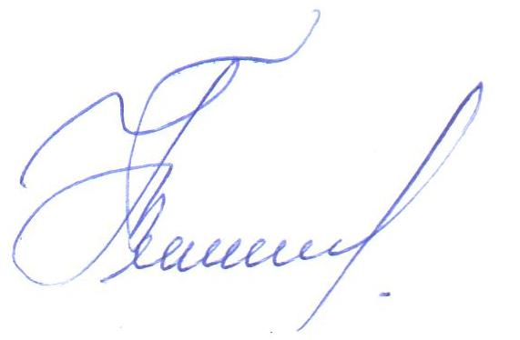

Директор МБУ ДО «ДШШ №4» Т.В. Умитбаева

